**12-мм Ружье Бондаевского РБ-12**

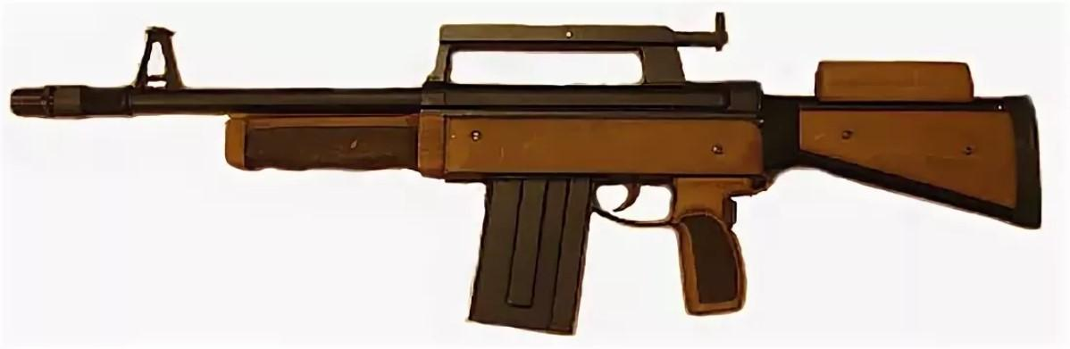

*Рисунок 1 – РБ-12 с разложенным прикладом вид слева*

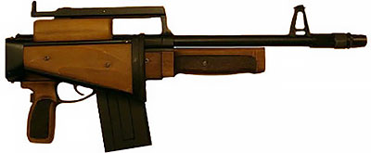

*Рисунок 2 – РБ-12 со сложенным прикладом вид справа*

РБ-12 был разработан А. Г. Бандаевским на Златоустовском ЗАО "Уралмашпроект" в 1995 году. Ружьё предназначено для самообороны и вооружения частных охранных ведомств. Основной целью и задумкой были создание компактного и лёгкого ружья, однако РБ-12 имел огромное количество недостатков, которые затмевали его преимущества. Вскоре производство РБ-12 было прекращено.

|  |  |
| --- | --- |
| ТТХ | |
| Патрон | 12×70 |
| Ёмкость магазина | 6 патр. |
| Масса с магазином без патронов | 3 кг |
| Прицельная дальность | 40 м |
| Общая длина с разложенным прикладом | 825 мм |
| Общая длина со сложенным прикладом | 610 мм |
| Длина ствола | 525 мм |
| Особенности устройства | движение ствола за счёт подвижного цевья |